GALDANE RUNDT
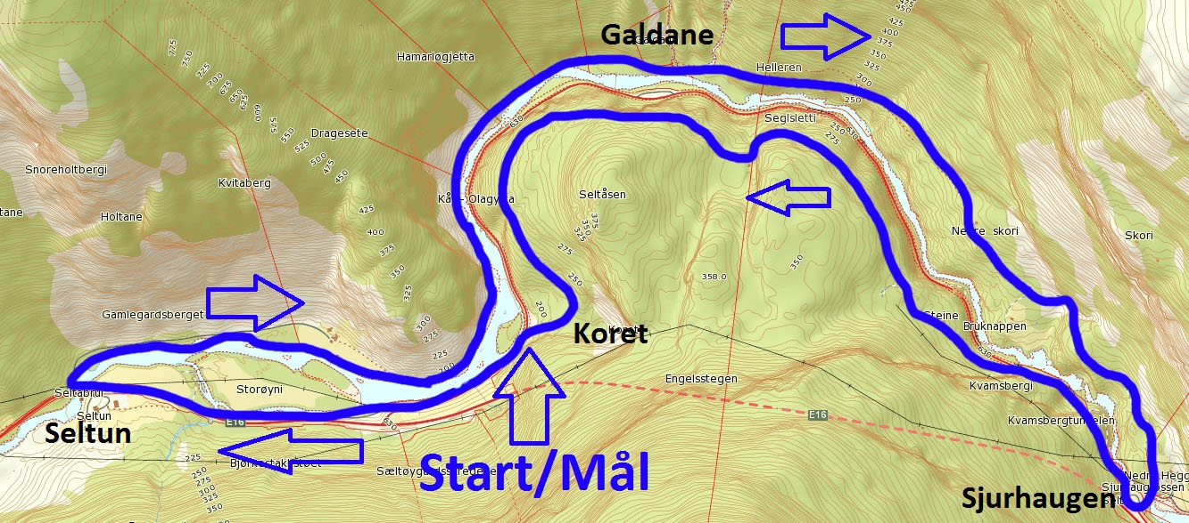
HISTORISK TERRENGLØP I LÆRDAL, laurdag 15. Oktober 2016
Start og mål i Koret. (Avkøyrsle før Seltatunnellen E-16-Historisk rute)
Dei som vil springe på tid startar kl. 13.00 (fellesstart).
Påmelding: Borre.Ovstetun@hydro.com innan 13 /10 kl 23.59, eller 1 time før start.
Mosjonistane utan tidtaking startar frå kl. 11.00. Påmelding ved start. Sjå elles facebookgruppa @GaldaneRundt
Det er deltakarmedalje til alle! Premie til klassevinnarane.
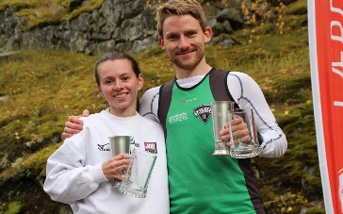
Løypa er ca. 8,7 km
For meir info ring: 95139357 eller mail: bjorghild@storehaugenopp.com
Vel møtt til Norges finaste terrengløp! Lærdal il /Friidrettsgruppa

